新教师填写注意事项
全国教师管理信息系统填写应注意的事项
前言
1.请不要对已有数据进行修改，如已有数据存在错误的，请与办公室联系改正。
2.所有项目均应填写完整。
登录：
1.打开浏览器，输入http://jiaoshi.fjsjyt.cn
2.选择 第二项全国教师管理信息系统 - 教师自助子系统
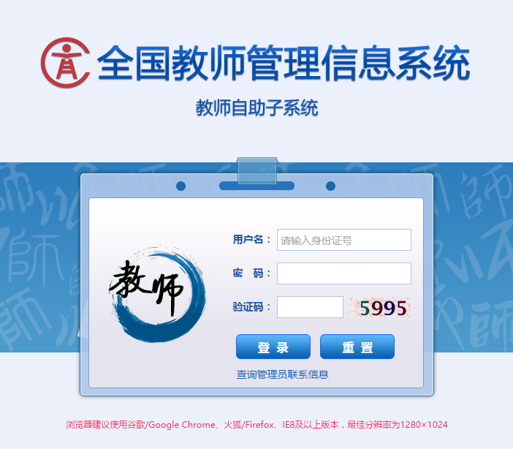
3.在用户名处输入：身份证号，在密码处输入下发的 “默认密码”。（在输入默认密码的时间应注意字母的大小写，如连续3次输入错误，帐号将会被锁定。）
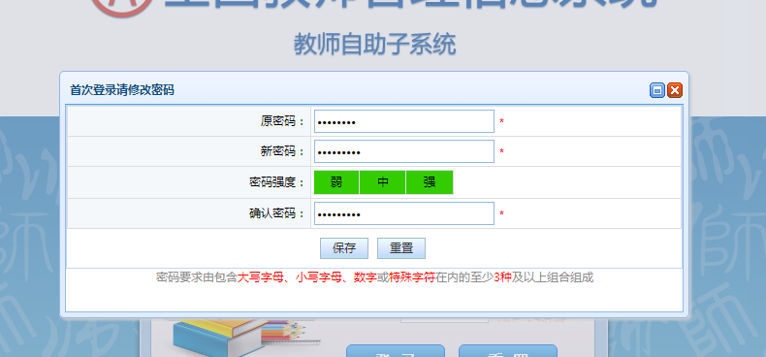

4.首次登录时，必须修改密码，在原密码处输入 下发的“默认密码”，之后在新密码和确认密码处输入新密码，密码要求由包含大写字母、小写字母、数字或特殊字符在内的至少3种及以上组合组成。
为了个人信息安全，请输入较为复杂的安全系数较高的密码。这个密码以后会常用到，请牢记。
5.在出现的“修改成功”对话框中，点确定。
此时会出现以下界面：
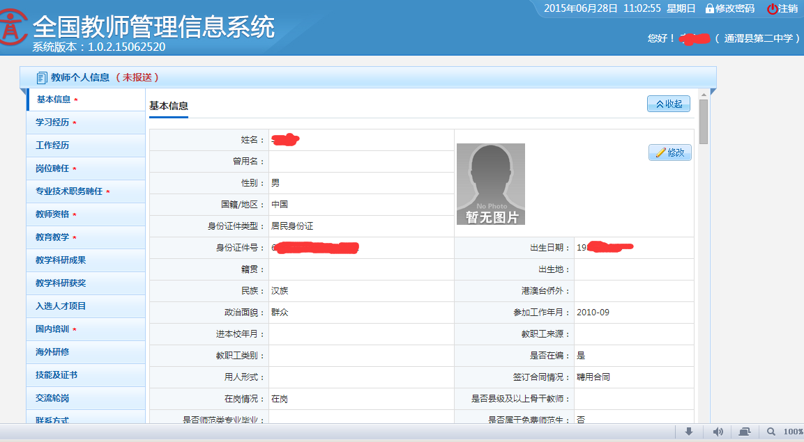
6.之后会进入到系统。

注意事项：
一、基本信息：签订合同情况为聘用合同。
二、学习经历：必填表，每人可以多条记录，从第一学历（高中或中专）填写至当前学历。
三、工作经历：从2013年以来开始录入，每人可以有多条记录，记录教职工工作经历。最后一条工作经历的任职结束年月不填，表示“至今”。任职岗位填写教师岗位、管理岗位、工勤岗位。（任职单位名称应填写单位全称，例：晋江市侨声中学）
四、岗位聘任：必填表，从聘任以来开始录入，每人可以有多条记录。
五、教师资格：必填表，每人可以有多条记录，记录教职工教师资格证情况，没有教师资格证的人员，请教师资格种类选择“0-无”。如有多本教师资格证，应全部录入。
六、教育教学：从任教以来开始录入，每年分春季、秋季进行录入，与传统的学年对应是上年的秋季和本年的春季，如2018学年，对应是2018年秋季和2019年春季。没有任课时，请将任教学段选择“0-无”，任课状况选择“10-未任课”。不能有学年、学期完全相同的教育教学信息。
七、教学科研成果及获奖
2013年以来全部教学科研成果及获奖和2013年前的国家乡、省级教学科研成果及获奖。
1.项目（课题）：如“有”则填写，如“无”则不填。
2.著作：如“有”则填写，如“无”则不填。
3.论文：如“有”则填写，如“无”则不填。
4.奖励：如“有”则填写，如“无”则不填。
5.文艺作品：如“有”则填写，如“无”则不填。
6.专利或软件著作权：如“有”则填写，如“无”则不填。
7.咨询报告或研究报告：如“有”则填写，如“无”则不填。
8.国家医药证书：如“有”则填写，如“无”则不填。
9.国家和行业标准：如“有”则填写，如“无”则不填。
10.指导学生参加竞赛获奖：如“有”则填写，如“无”则不填。
八、入选人才项目：非必填表，每人可以有多条记录，记录教职工入选人才项目信息及在教学科研工作中获得的奖励信息。（没有内容就先点“增加”，再选择“无”或“否”。）
九、国内培训：必填表，从2013年开始录入，每人可以有多条记录，记录教职工参加培训的情况，不能有培训项目、培训项目名称、培训年度完全相同的培训信息。
十、海外研修（访学）：非必填表，每人可以有多条记录，记录教职工海外研修情况，只录入研修时长为三个月及以上的信息。（没有内容就先点“增加”，再选择“无”或“否”。）
十一、技能及证书：
1.语言能力：不能有语种完全相同的语言能力信息。
2.其他技能：“有”则填，“无”则不填。
3.证书信息：填写计算机证书、普通话证书等证书信息。
十二、交流轮岗：必填表，从2013年开始录入，每人可以有多条记录，记录教职工交流轮岗位情况，相同时间段内不能有多条交流轮岗。（没有内容就先点“增加”，再选择“无”或“否”。）
十三、联系方式
十四、备注：加“*”为必填项目，请认真如实的填写个人信息，教师信息提交后，则无法进行修改。因时间紧迫，请务必于6月15日前填写完整。
如有疑问，请于上班时间咨询办公室陈珊娜。
信息填写完毕后记得点顶上的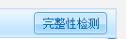
记得点保存！

